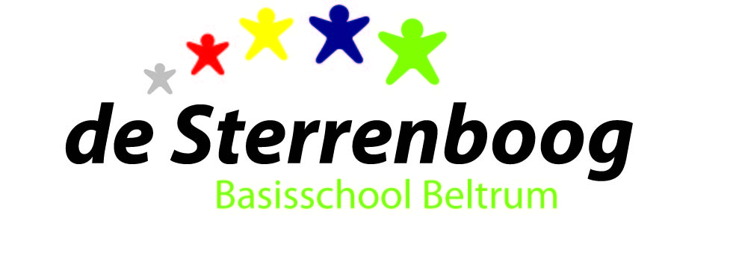

MEDEZEGGENSCHAPSRAAD basisschool de Sterrenboog

E-mail: mr@desterrenboog.nl

Hallo MR-leden,

Hierbij worden jullie uitgenodigd voor de MR-vergadering op dinsdag 25 november a.s. om 20.00 uur in de personeelskamer van basisschool de Sterrenboog.

Agenda
- Opening | Voorzitter
- Notulen MR-vergadering d.d. 24-09-2014 | Voorzitter
- Ingekomen / uitgegane post | Secretaris
- Terugkoppeling Driehoeksoverleg | Voorzitter
- Terugkoppeling Personeelsvergaderingen | PMR
- Mededelingen MR/directie/GMR | Voorzitter/Directie
- Jaarverslag MR 2013/2014 | Secretaris
- Werkplan MR 2014/2015 | Secretaris
- Voortgang continurooster | Werkgroeplid
- Datum volgende vergadering 20-01-2015
- Rondvraag
- Sluiting

